|  |  |  |
| --- | --- | --- |
| **АУЫЛ БИЛӘМӘҺЕ ХАКИМИӘТЕ**  **ИЛЕК АУЫЛ СОВЕТЫ**  **МУНИЦИПАЛЬ РАЙОНЫНЫҢ**  **БЛАГОВЕЩЕН РАЙОНЫ**  **БАШКОРТОСТАН РЕСПУБЛИКАhЫ** | blagove4 | **СОВЕТ СЕЛЬСКОГО ПОСЕЛЕНИЯ ИЛИКОВСКИЙ СЕЛЬСОВЕТ МУНИЦИПАЛЬНОГО РАЙОНА БЛАГОВЕЩЕНСКИЙ РАЙОН РЕСПУБЛИКИБАШКОРТОСТАН** |

**КАРАР** **РЕШЕНИЕ**

09 декабрь 2024 й. № 33-1 09 декабря 2024 г.

**О принятии в муниципальную собственность сельского поселения Иликовский сельсовет муниципального района Благовещенский район Республики Башкортостан движимого имущества**

В соответствии со статьей 215 Гражданского кодекса Российской Федерации, статьей 51 Федерального закона от 06.10.2003 № 131-ФЗ   
«Об общих принципах организации местного самоуправления в Российской Федерации», на основании решения Совета муниципального района Благовещенский район Республики Башкортостан от 05.12.2024 г. № 12 «О безвозмездной передаче в муниципальную собственность сельских поселений муниципального района Благовещенский район Республики Башкортостан сетей наружного освещения» Совет сельского поселения Иликовский сельсовет муниципального района Благовещенский район Республики Башкортостан **р е ш и л:**

1. Принять безвозмездно в муниципальную собственность сельского поселения Иликовский сельсовет муниципального района Благовещенский район Республики Башкортостан в состав имущества казны сельского поселения Иликовский сельсовет муниципального района Благовещенский район Республики Башкортостан движимое имущество – сети наружного освещения, расположенные по адресу: РБ, Благовещенский район, с. Староиликово, ул. 50 лет Октября, ул. Советская, ул. Трудовая, ул. Юмадилово, балансовой стоимостью 342 942,32 (триста сорок две тысячи девятьсот сорок два) рубля 32 копейки, остаточной стоимостью 342 942,32 (триста сорок две тысячи девятьсот сорок два) рубля 32 копейки.

2. Администрации сельского поселения Иликовский сельсовет муниципального района Благовещенский район Республики Башкортостан в установленном порядке представить документы в Администрацию Муниципального района Благовещенский район Республики Башкортостан для изменения в Реестр сельского поселения Иликовский сельсовет муниципального имущества муниципального района Благовещенский район Республики Башкортостан.

3. Обнародовать настоящее решение в порядке, предусмотренном Уставом сельского поселения Иликовский сельсовет муниципального района Благовещенский район Республики Башкортостан.

4. Контроль за исполнением настоящего решения возложить на постоянную комиссию по бюджету, налогам, вопросам муниципальной собственности, социально-гуманитарным вопросам, по развитию предпринимательства, земельным вопросам, благоустройству и экологии (Батршина Г.Р.).

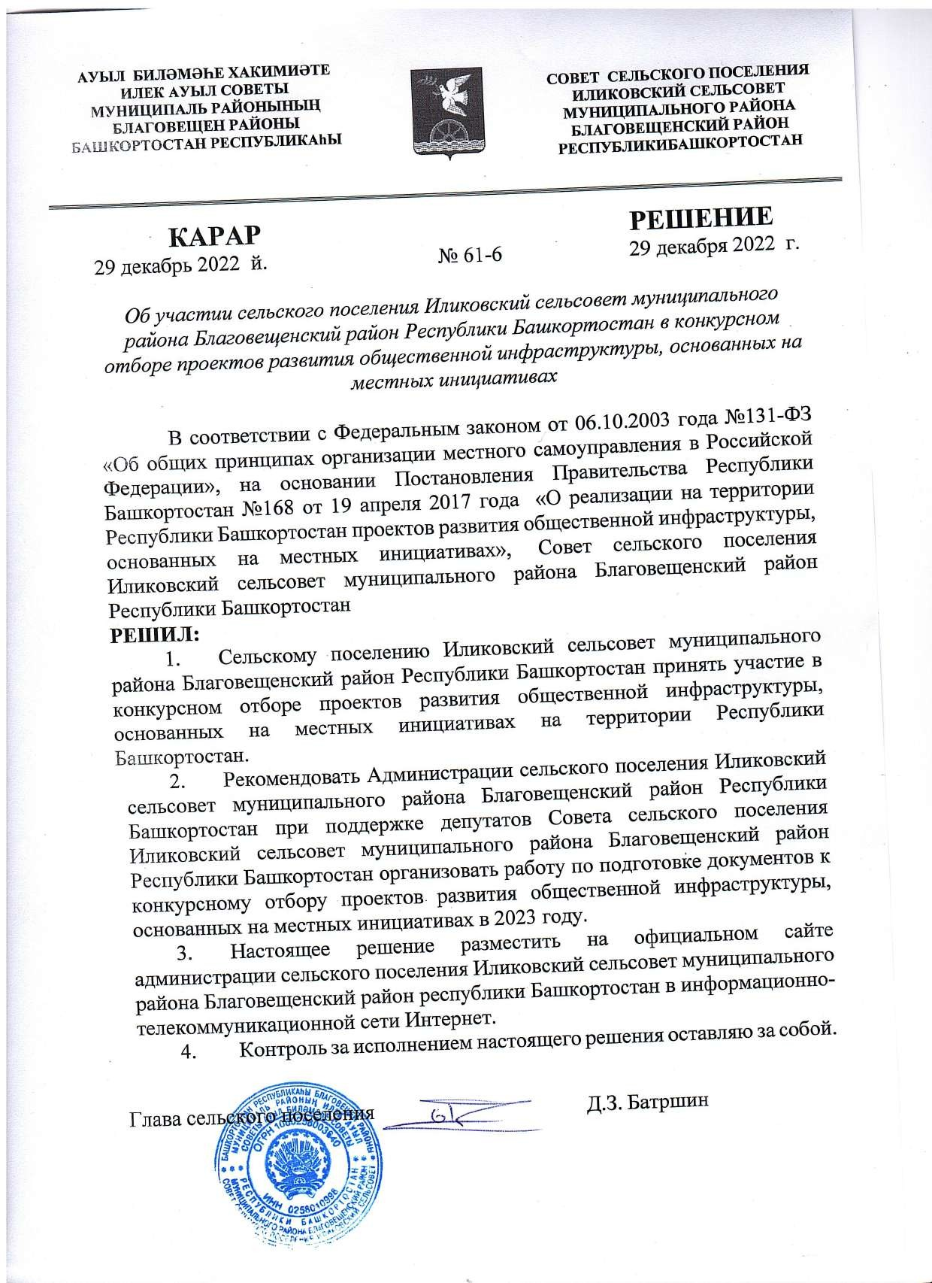

|  |  |
| --- | --- |
|  | Приложение к решению  Совета сельского поселения  Иликовский сельсовет  муниципального района  Благовещенский район  Республики Башкортостан  от «09» декабря 2024 г.  №33-1 |

**Перечень движимого имущества, принимаемого в муниципальную собственность сельского поселения Иликовский сельсовет муниципального района Благовещенский район Республики Башкортостан**

|  |  |  |  |  |  |
| --- | --- | --- | --- | --- | --- |
| **№ п/п** | **Наименование сельского поселения муниципального района Благовещенский район Республики Башкортостан** | **Вид имущества** | **Количество, шт.** | **Балансовая стоимость, руб.** | **Остаточная стоимость, руб.** |
| 1 | Иликовский сельсовет | Сети наружного освещения, расположенные по адресу: РБ, Благовещенский район, с. Староиликово, ул. 50 лет Октября | 1 | 134 357,10 | 134 357,10 |
| 2 | Иликовский сельсовет | Сети наружного освещения, расположенные по адресу: РБ, Благовещенский район, с. Староиликово, ул. Юмадилово | 1 | 10 534,31 | 10 534,31 |
| 3 | Иликовский сельсовет | Сети наружного освещения, расположенные по адресу: РБ, Благовещенский район, с. Староиликово, ул. Трудовая | 1 | 88 915,36 | 88 915,36 |
| 4 | Иликовский сельсовет | Сети наружного освещения, расположенные по адресу: РБ, Благовещенский район, с. Староиликово, ул. Советская | 1 | 109 135,55 | 109 135,55 |
|  | Итого |  | 4 | 342 942,32 | 342 942,32 |